# 同城货运叫车平台需求分析

同城货运叫车平台需求分析 1

**1.** **整体概述** 2

**2.** **系统用户角色** 2

**3.** **系统功能性需求** 2

**4.** **系统非功能性需求** 2

**5.** **功能性需求分析** 2

**5.1 系统特性** 2

5.1.1 通用用户角色系统特性 2

5.1.2 货主角色系统特性 3

5.1.3 货车司机角色系统特性 4

5.1.4 管理员角色系统特性 5

**5.2 用例建模** 6

5.2.1 通用用户 6

5.2.2 货主 9

5.2.3 货车司机 14

5.2.4 管理员 16

**5.3 流程图** 19

1. **整体概述**

该平台是一个同城货运叫车平台，通过移动互联网思维整合社会同城货运资源，为货主以及司机搭建供需透明化的平台，解决货主叫车难，司机空驶率高的问题，从而降低货主运输成本，提高司机收入，让货运更智慧高效。

1. **系统用户角色**

该平台目前主要包括三种角色，分别为货主，货车司机，管理员，除此之外未来可能会为仓储方提供功能模块。

1. **系统功能性需求**

根据用户角色，将该平台的需求分为以下四个部分。

用户（表示货主和司机通用的功能）：注册，登录，设置（修改）头像，修改密码，修改昵称，提现，查看账单，查看自己所在位置

货主：下单，查看订单（包括尚未开始，正在进行，已经完成的），取消尚未开始的订单，删除已结束或者被取消的订单，结束订单，充值

司机：设置车辆信息（包括车牌号、车型、车长、载重、随车电话），实名认证（包括姓名、驾驶证号、驾驶证图像、驾驶人头像），车牌认证（车牌号、车头照图像、行驶证图像），查看订单（包括正在进行，已经完成的订单），取消已抢到的订单，删除已完成的订单，抢单，查看筛选货源

管理员：用户管理（包括查看用户，添加用户）、司机审核（包括实名审核，车辆审核）、订单管理（包括查看订单，删除订单）、账单管理（包括查看交易记录，删除记录）

1. **系统非功能性需求**

易使用性

系统具有良好的人机交互特性，提供各种人性化的提示信息。

可靠性

系统的故障频率控制在3个月/次。

系统发生故障后能在24小时内修复。

可扩展性

在未来能提供仓储功能即给系统添加仓储提供者这一角色，达到用户，司机，仓储提供方三者之间完全松耦合的效果；在未来能提供全国范围内的货运服务平台。

安全性

系统要能够保证客户信息以及业务信息的安全性，不被他人窃取。

可用性

系统能在用户操作后1秒内及时反馈

1. **功能性需求分析**

**5.1 系统特性**

系统特性描述了系统应该具备的功能及每个功能对应的优先级，优先级为5-10，优先级越高表示该功能越重要。特性也根据用户角色分为四个部分。

5.1.1 通用用户角色系统特性

系统特性1

特性描述

系统可以提供用户唯一识别其身份并确保账号安全的功能。

相关功能需求

|  |  |  |
| --- | --- | --- |
| 需求编号 | 需求内容 | 优先级 |
| R1 | 系统为用户提供登录功能 | 10 |
| R2 | 系统为用户提供注册功能 | 10 |
| R3 | 系统可以允许用户修改密码 | 10 |

系统特性2

特性描述

系统可以提供给用户一些个性化设置的功能

相关功能需求

|  |  |  |
| --- | --- | --- |
| 需求编号 | 需求内容 | 优先级 |
| R4 | 系统允许用户修改昵称 | 10 |
| R5 | 系统允许用户修改头像 | 10 |

系统特性3

特性描述

系统可以提供给用户账户管理的功能

相关功能需求

|  |  |  |
| --- | --- | --- |
| 需求编号 | 需求内容 | 优先级 |
| R6 | 系统允许用户将其在系统的金币记录转为现金 | 8 |
| R7 | 系统允许用户查看之前的一些交易记录比如充值记录，扣费记录等 | 10 |

提现转为现金可以是转到银行卡或者支付宝，但最初只考虑用金币记录，该功能可以后续添加；当用户选择查看账单时，系统需要展示给用户交易的时间，具体交易情况比如金额，以及扣费的相关订单

5.1.2 货主角色系统特性

系统特性4

特性描述

系统提供给货主充值的渠道以便用户能够进行其他业务。

相关功能需求

|  |  |  |
| --- | --- | --- |
| 需求编号 | 需求内容 | 优先级 |
| R8 | 系统为用户提供充值功能 | 10 |

系统特性5

特性描述

系统可以提供给货主下单，以及反悔下单的功能需求

功能需求

|  |  |  |
| --- | --- | --- |
| 需求编号 | 需求内容 | 优先级 |
| R9 | 系统允许用户下单 | 10 |
| R10 | 系统允许用户取消尚未开始的订单 | 10 |
| R11 | 系统允许用户申请反悔已经被司机接下但是又没有实际开始履行的订单，是否申请成功由已接单的司机决定 | 8 |

系统特性6

特性描述

系统可以提供给货主对订单的查看与删除记录的管理功能需求

相关功能需求

|  |  |  |
| --- | --- | --- |
| 需求编号 | 需求内容 | 优先级 |
| R12 | 系统允许用户查看订单（包括尚未开始，正在进行，已经完成（已作废）的） | 10 |
| R13 | 系统允许用户删除已结束或者被取消的订单记录 | 9 |
| R14 | 系统通知用户某些正在进行的订单被司机取消并询问是否重新下单 | 10 |

系统特性7

特性描述

系统可以提供给货主确认订单完成或者逾期订单自动确认完成的功能需求

相关功能需求

|  |  |  |
| --- | --- | --- |
| 需求编号 | 需求内容 | 优先级 |
| R15 | 系统允许用户对订单进行确认完成（打款），即使不手动确认订单完成后也会在到期时自动确认并打款 | 10 |
| R16 | 系统允许用户对订单申诉并且追回退款 | 6 |

5.1.3 货车司机角色系统特性

系统特性8

特性描述

司机本人以及所属车辆的信息认证功能

相关功能需求

|  |  |  |
| --- | --- | --- |
| 需求编号 | 需求内容 | 优先级 |
| R17 | 设置车辆具体信息（车牌号，车型，载重，车辆的实拍照片）并确认提交审核 | 10 |
| R18 | 设置司机个人信息主要包括驾驶证信息（司机姓名，联系电话，司机头像照片，驾驶证照片，行驶证照片）并确认提交审核 | 10 |

系统特性9

特性描述

在实名认证审核通过后，司机抢单工作

相关功能需求

|  |  |  |
| --- | --- | --- |
| 需求编号 | 需求内容 | 优先级 |
| R19 | 查看所有或依据条件筛选可以接受的订单 | 10 |
| R20 | 接受订单 | 10 |

系统特性10

特性描述

司机对已接受的订单的管理

相关功能需求

|  |  |  |
| --- | --- | --- |
| 需求编号 | 需求内容 | 优先级 |
| R21 | 查看所有正在进行中的订单，可以对订单进行取消订单、订单完成等操作 | 10 |
| R22 | 查看所有已经完成的订单，可以对订单进行删除纪录操作 | 9 |

5.1.4 管理员角色系统特性

系统特性11

特性描述

系统允许管理员对用户进行管理

相关功能需求

|  |  |  |
| --- | --- | --- |
| 需求编号 | 需求内容 | 优先级 |
| R23 | 查看所有的用户，可以对用户进行查看、添加操作 | 10 |

系统特性12

特性描述

系统允许管理员对司机进行审核

相关功能需求

|  |  |  |
| --- | --- | --- |
| 需求编号 | 需求内容 | 优先级 |
| R24 | 审核司机提交的实名信息 | 10 |
| R25 | 审核司机提交的车辆信息 | 10 |

系统特性13

特性描述

系统允许管理员对订单进行管理

相关功能需求

|  |  |  |
| --- | --- | --- |
| 需求编号 | 需求内容 | 优先级 |
| R26 | 查看所有的订单，可以对订单进行删除 | 10 |

系统特性14

特性描述

系统允许管理员对账单进行管理

相关功能需求

|  |  |  |
| --- | --- | --- |
| 需求编号 | 需求内容 | 优先级 |
| R27 | 查看所有的交易记录，可以对交易记录进行删除 | 10 |

**5.2 用例建模**

5.2.1 通用用户

用例图

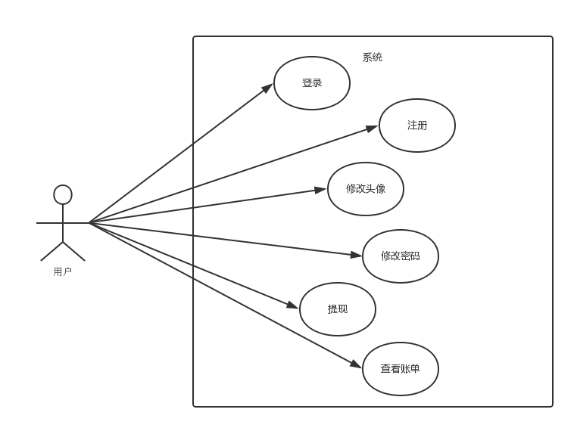

图5.1

用例描述

如图5.1所示，普通用户角色（通用用户）包含6个主要的用例，描述为以下6张用例表

表5.1 普通用户登录用例表

|  |  |
| --- | --- |
| 用例编号 | 01 |
| 用例名称 | 登录 |
| 用例描述 | 用户需要获取或者操作个人相关的信息或者授权完成一些操作前需要执行的操作 |
| 触发条件 | 用户需要登录 |
| 前置条件 | 系统正常启动 |
| 后置条件 | 系统识别用户 |
| 用例过程 | 1. 用户打开应用 2. 系统提示用户输入手机号及密码 3. 系统判断手机号与密码是否匹配 4. 用户进入系统 |
| 扩展描述 | 2a.输入信息不完整或者数据类型错误时给出提示信息  3a.当用户名密码不匹配时提示用户重新输入 |
| 备注信息 | 无 |

表5.2 普通用户注册用例表

|  |  |
| --- | --- |
| 用例编号 | 02 |
| 用例名称 | 注册 |
| 用例描述 | 用户使用系统完成一些操作前需要执行的操作 |
| 触发条件 | 用户未注册 |
| 前置条件 | 系统正常启动 |
| 后置条件 | 系统注册用户 |
| 用例过程 | 1. 用户打开应用 2. 系统提示用户输入手机号、设置密码以及验证码 3. 系统注册用户 |
| 扩展描述 | 2a.输入信息不完整或者数据类型错误时给出提示信息  3a.当用户手机号已经注册时系统提示用户该手机号已经注册  3b.当用户注册验证码不符时系统提示用户验证码输入错误 |
| 备注信息 | 无 |

表5.3 普通用户设置/修改头像用例表

|  |  |
| --- | --- |
| 用例编号 | 03 |
| 用例名称 | 设置/修改头像 |
| 用例描述 | 用户设置/修改头像需要执行的操作 |
| 触发条件 | 用户点击头像信息 |
| 前置条件 | 用户已登录 |
| 后置条件 | 系统设置/修改用户头像 |
| 用例过程 | 1. 用户点击头像信息，设置/修改头像 2. 用户选择头像图片 3. 系统设置/修改用户头像 |
| 扩展描述 | 2a.用户头像图片格式应为jpg、png，且大小不超过1M  2b.当用户选择头像图片不符合规格，系统提示用户头像图片不符合 |
| 备注信息 | 无 |

表5.4 普通用户修改密码用例表

|  |  |
| --- | --- |
| 用例编号 | 04 |
| 用例名称 | 修改密码 |
| 用例描述 | 用户重新设置个人密码 |
| 触发条件 | 用户点击修改密码按钮 |
| 前置条件 | 用户已登录 |
| 后置条件 | 系统修改密码 |
| 用例过程 | 1. 用户点击修改密码按钮，修改个人密码 2. 用户输入原密码、新密码并确认新密码 3. 系统提示用户修改密码成功 |
| 扩展描述 | 3a.用户输入原密码不正确时，系统提示用户原密码输入错误  3b.用户新密码与确认新密码不符合时，系统提示用户两次新密码输入不一致 |
| 备注信息 | 无 |

表5.5 普通用户修改昵称用例表

|  |  |
| --- | --- |
| 用例编号 | 05 |
| 用例名称 | 修改昵称 |
| 用例描述 | 用户设置个人昵称 |
| 触发条件 | 用户点击修改昵称按钮 |
| 前置条件 | 用户已登录 |
| 后置条件 | 系统修改用户昵称 |
| 用例过程 | 1. 用户点击修改昵称按钮，修改个人昵称 2. 用户输入新用户昵称 3. 系统提示用户修改昵称成功 |
| 扩展描述 | 无 |
| 备注信息 | 无 |

表5.6普通用户提现用例表

|  |  |
| --- | --- |
| 用例编号 | 06 |
| 用例名称 | 提现 |
| 用例描述 | 用户提现 |
| 触发条件 | 用户点击提现按钮 |
| 前置条件 | 用户已登录 |
| 后置条件 | 用户提现，并录入用户提现记录 |
| 用例过程 | 1. 用户点击提现按钮，进行提现操作 2. 用户选择提现渠道   2a.用户选择提现到支付宝，并输入支付宝账号及提现金额  2b.用户选择体现到银行，并输入银行卡号即提现金额   1. 用户提现成功 |
| 扩展描述 | 2a.用户输入提现金额大于账户金额时，系统提示用户提现金额应小于账户金额  2b.用户输入支付宝账号（或银行卡号）不符时，系统提示用户支付宝账号（或银行卡号）输入有误 |
| 备注信息 | 无 |

表5.7普通用户提现用例表

|  |  |
| --- | --- |
| 用例编号 | 07 |
| 用例名称 | 查看账单 |
| 用例描述 | 用户查看个人账单信息 |
| 触发条件 | 用户点击账单按钮 |
| 前置条件 | 用户已登录 |
| 后置条件 | 系统显示用户账单信息 |
| 用例过程 | 1. 用户点击账单按钮，查看个人账单信息 2. 系统显示用户个人账单信息 |
| 扩展描述 | 2a.若无用户账单信息，系统提示用户无账单信息 |
| 备注信息 | 无 |

5.2.2 货主

用例图

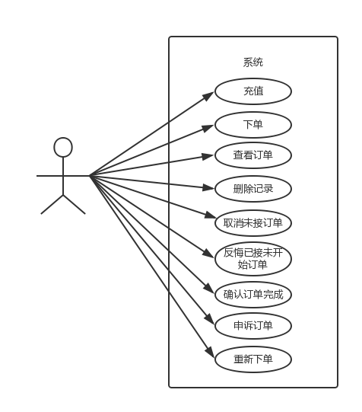

用例描述

如图所示，货主用户角色（通用用户）包含9个主要的用例，描述为以下9张用例表

表5.8 货主充值用例表

|  |  |
| --- | --- |
| 用例编号 | 08 |
| 用例名称 | 用户充值 |
| 用例描述 | 货主充值 |
| 触发条件 | 用户点击充值按钮 |
| 前置条件 | 货主已经登录 |
| 后置条件 | 反馈给用户充值信息和凭据记录 |
| 用例过程 | 1.用户点击充值按钮，开始充值  2.显示用户的余额以及充值额度输入框  3.用户输入充值数额；  4.系统弹出选项让用户选择付款渠道  5.用户选择支付宝，微信，网银之一或者取消  5.1 如果取消则返回上一菜单   1. 让用户根据第三方的付款通道完成付款 2. 系统确认付款后显示用户充值成功并显示余额 3. 充值记录自动录入 |
| 扩展描述 | 6a第三方充值故障：  如果中途因用户使用不当或者在第三方付款过程中取消或者故障而导致无法确认是否成功付款，则反馈充值失败 |
| 备注信息 | 无 |

表5.9 货主下单用例表

|  |  |
| --- | --- |
| 用例编号 | 09 |
| 用例名称 | 用户下单 |
| 用例描述 | 货主下单 |
| 触发条件 | 用户从首页选择出发地或者点击发货下单按钮 |
| 前置条件 | 货主已经登录 |
| 后置条件 | 订单进入订单队列等待接单，并录入用户的订单记录 |
| 用例过程 | 1. 用户点击下单按钮，开始下单   2.弹出订单信息录入界面  3.用户通过地图或者文本框输入起点和终点  4.用户选择需要的货车的型号以及额外服务  5用户确认信息录入完成，开始付款   1. 用户选择帐号余额或者第三方付 2. 让用户根据第三方的付款通道完成付款   7.1如果余额则直接进入确认阶段  8.系统再次显示订单的详细信息让用户确认是否下单   1. 用户确认后下单完成 |
| 扩展描述 | 无 |
| 备注信息 | 无 |

表5.10 货主查看订单用例表

|  |  |
| --- | --- |
| 用例编号 | 10 |
| 用例名称 | 用户查看订单 |
| 用例描述 | 货主查看订单 |
| 触发条件 | 用户点击我的订单按钮 |
| 前置条件 | 货主已经登录 |
| 后置条件 | 无 |
| 用例过程 | 1.用户点击查看订单按钮  2.进入全部订单界面，订单按时间顺序排列，列表中是大致信息  3.用户点击订单列表中的条目  4.进入详细订单信息界面  5用户选择订单分类可进入分类订单(包括尚未开始，正在进行，已经完成（作废）的)  6.用户查看后决定反悔或者对订单的管理 |
| 扩展描述 | 无 |
| 备注信息 | 无 |

表5.11 货主取消订单用例表

|  |  |
| --- | --- |
| 用例编号 | 11 |
| 用例名称 | 用户取消订单 |
| 用例描述 | 货主取消订单 |
| 触发条件 | 用户进入订单详情页点击取消按钮 |
| 前置条件 | 货主已经进入订单详情页 |
| 后置条件 | 订单的状态和分类改变，订单的付款退回余额 |
| 用例过程 | 1.用户在未完成订单列表里长按条目或者进入订单详情页点击取消按钮  2.弹出订单信息并询问用户是否确认  3.订单先从抢单队列中移除并作废进入历史记录  4.刷新用户的订单列表和分类列表 |
| 扩展描述 | 无 |
| 备注信息 | 无 |

表5.12 货主申请反悔订单用例表

|  |  |
| --- | --- |
| 用例编号 | 12 |
| 用例名称 | 用户申请反悔订单 |
| 用例描述 | 货主申请反悔订单 |
| 触发条件 | 用户进入订单详情页点击申请反悔按钮 |
| 前置条件 | 货主已经进入订单详情页 |
| 后置条件 | 订单的状态和分类改变，订单的定金扣除并分配给司机，付款退回余额 |
| 用例过程 | 1.用户在正在进行订单列表里长按条目或者进入订单详情页点击申请反悔按钮  2.申请发送至司机  3.待审核通过，系统反馈通知，同时扣除既定的定金补偿司机和网站运营者。  3.1 如果订单已经履行，司机拒绝反悔申请，则继续保持履行并通知反馈货主  4.订单从正进行订单队列中移除并作废进入历史记录  5.刷新用户的订单列表和分类列表 |
| 扩展描述 | 3.1a 如果司机恶意拒绝用户的合理申请，用户可以在自动确认订单完成的期限前都可以执行申诉操作 |
| 备注信息 | 无 |

表5.13 货主申请申诉用例表

|  |  |
| --- | --- |
| 用例编号 | 13 |
| 用例名称 | 用户申请申诉订单 |
| 用例描述 | 货主申请申诉订单 |
| 触发条件 | 用户进入订单详情页点击申请申诉按钮 |
| 前置条件 | 货主已经用户进入订单详情页 |
| 后置条件 | 订单的状态和分类改变 |
| 用例过程 | 1. 用户在正在进行订单列表里长按条目或者进入订单详情页点击申诉按钮 2. 系统弹出信息录入界面，用户输入申诉理由。   申请信息发送官方管理员  3.待审核通过，系统反馈通知，同时返回余额  3.1 如果审核未通过，继续保持订单原状态并通知反馈  4.订单从正进行订单队列中移除并进入历史记录  5.刷新用户的订单列表和分类列表 |
| 扩展描述 | 3.1a 审核过程也要有个时限，逾期审核自动通过 |
| 备注信息 | 无 |

表5.14 货主删除订单记录用例表

|  |  |
| --- | --- |
| 用例编号 | 14 |
| 用例名称 | 用户删除订单记录 |
| 用例描述 | 货主用户删除订单记录 |
| 触发条件 | 用户在历史记录订单列表里（已完成和作废的都属于历史记录）长按条目点击弹出的删除按钮或者进入订单详情页点击删除按钮 |
| 前置条件 | 货主已经查看了历史记录订单 |
| 后置条件 | 订单从用户的列表中移除（数据库里仍考虑保留） |
| 用例过程 | 1.用户在正在进行订单列表里长按条目或者进入订单详情页点击删除按钮  系统询问是否删除  2.订单从正进行订单队列中移除并进入历史记录  3.确认删除后移出列表并刷新 |
| 扩展描述 | 无 |
| 备注信息 | 无 |

表5.15 货主确认订单完成用例表

|  |  |
| --- | --- |
| 用例编号 | 15 |
| 用例名称 | 用户确认订单完成 |
| 用例描述 | 货主确认订单完成 |
| 触发条件 | 用户进入订单详情页点击确认完成按钮 |
| 前置条件 | 货主已经查看了历史记录订单 |
| 后置条件 | 订单的状态和分类改变 |
| 用例过程 | 1.用户进入订单详情页点击确认完成按钮  2.系统询问是否确认  2.订单从正进行订单队列中移除并进入历史记录  3.确认完成后，资金由系统流动到司机 |
| 扩展描述 | 无 |
| 备注信息 | 无 |

表5.16 货主重新下单用例表

|  |  |
| --- | --- |
| 用例编号 | 16 |
| 用例名称 | 用户被系统通知司机取消订单并重新下单 |
| 用例描述 | 货主重新下单 |
| 触发条件 | 用户接到系统订单取消的通知 |
| 前置条件 | 货主接到系统订单取消的通知 |
| 后置条件 | 订单的状态和信息的改变 |
| 用例过程 | 1. 用户接到系统订单取消的通知 2. 系统询问是否重新下单   3.确认后订单重新进入队列，状态变为未完成  4.既定的赔偿金额流动进入货主账户 |
| 扩展描述 | 无 |
| 备注信息 | 无 |

5.2.3 货车司机

用例图

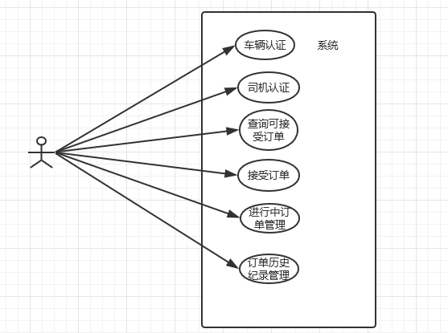

用例描述

表5.17车辆认证用例表

|  |  |
| --- | --- |
| 用例编号 | 17 |
| 用例名称 | 车辆信息认证 |
| 用例描述 | 车主工作前对车辆信息的认证，审核通过后才可以工作 |
| 触发条件 | 点击个人信息——车辆信息 |
| 前置条件 | 用户已经登陆系统 |
| 后置条件 | 提交信息待审核 |
| 用例过程 | 1. 用户进入车辆信息填写界面 2. 根据规范要求填写相关信息（主要包括车牌号，车型，载重，   车辆的实拍照片）   1. 点击确认按钮 |
| 扩展描述 | 2a.输入信息不符合规格时给出提示信息并要求重新输入 |
| 备注信息 | 无 |

表5.18司机认证用例表

|  |  |
| --- | --- |
| 用例编号 | 18 |
| 用例名称 | 司机个人信息认证 |
| 用例描述 | 车主工作前对个人信息的认证，审核通过后才可以工作 |
| 触发条件 | 点击个人信息 |
| 前置条件 | 用户已经登陆系统 |
| 后置条件 | 提交信息待审核 |
| 用例过程 | 1. 用户进入个人资料填写界面 2. 根据规范要求填写相关信息（主要包括司机姓名，联系   电话，司机头像照片，驾驶证照片，行驶证照片）  3.点击确认按钮 |
| 扩展描述 | 2a.输入信息不符合规格时给出提示信息并要求重新输入 |
| 备注信息 | 无 |

表5.19查询可接受订单用例表

|  |  |
| --- | --- |
| 用例编号 | 19 |
| 用例名称 | 查询可接受订单 |
| 用例描述 | 审核完毕后，司机根据个人条件筛选出可以接受的订单 |
| 触发条件 | 司机开始抢单 |
| 前置条件 | 用户已经登陆系统，司机和车辆信息审核通过 |
| 后置条件 | 抢单 |
| 用例过程 | 1. 点击抢单按钮 2. 勾选筛选条件，包括货物种类、货物重量、货物大小、货物   发送地和目的地地域  3.查看筛选结果 |
| 扩展描述 | 无 |
| 备注信息 | 无 |

表5.20接受订单用例表

|  |  |
| --- | --- |
| 用例编号 | 20 |
| 用例名称 | 接受订单 |
| 用例描述 | 查看订单的详细内容，符合条件即可接单 |
| 触发条件 | 点击订单列表中的订单项 |
| 前置条件 | 用户筛选出订单列表 |
| 后置条件 | 接单完成，订单进入订单管理中 |
| 用例过程 | 1. 点击所选订单 2. 查看订单的具体内容 3. 点击接单按钮 |
| 扩展描述 | 2a.订单内容不符合接单条件，则返回订单列表中重新选择 |
| 备注信息 | 司机确认接单之后，系统应发送消息通知用户改单已被接收 |

表5.21进行中订单管理用例表

|  |  |
| --- | --- |
| 用例编号 | 21 |
| 用例名称 | 进行中订单管理 |
| 用例描述 | 查看正在进行中的订单，可以对订单进行查询，取消，完成等操作 |
| 触发条件 | 点击订单——未完成运输的订单，进入管理界面 |
| 前置条件 | 用户已登陆 |
| 后置条件 | 查询，或删除订单 |
| 用例过程 | 1. 点击订单列表中的订单 2. 查看订单的详细内容 |
| 扩展描述 | 2a.突发条件导致无法完成订单，点击取消订单以取消任务  2b.订单完成时，点击完成订单 |
| 备注信息 | 1. 司机取消订单后，系统应该发送消息通知客户，以便客户重新下单 2. 订单完成后，系统应该发送消息通知客户，并让客户及时确认订单完成。 |

表5.22订单历史纪录管理用例表

|  |  |
| --- | --- |
| 用例编号 | 22 |
| 用例名称 | 订单历史纪录管理 |
| 用例描述 | 查看已完成订单，可以对订单进行查询，删除等操作 |
| 触发条件 | 点击订单——已完成运输的订单，进入管理界面 |
| 前置条件 | 用户已登陆 |
| 后置条件 | 查询，或删除订单 |
| 用例过程 | 1点击订单列表中的订单  2查看订单的详细内容 |
| 扩展描述 | 2a.需要删除该订单记录时，点击删除按钮 |
| 备注信息 | 无 |

#### 5.2.4 管理员

用例图

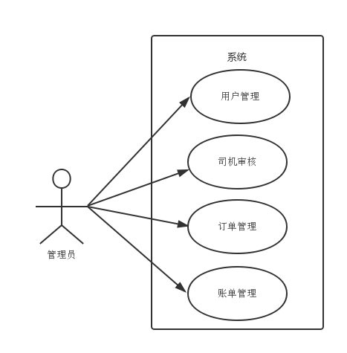

用例描述

表5.23 用户管理用例表

|  |  |
| --- | --- |
| 用例编号 | 23 |
| 用例名称 | 用户管理 |
| 用例描述 | 管理员查看用户和添加用户 |
| 触发条件 | 规定的用户管理时间到达 |
| 前置条件 | 管理员必须已经被识别和授权 |
| 后置条件 | 显示和更新全部用户信息 |
| 用例过程 | 1.管理员开始一次新的用户管理  **1.0 查看用户信息**  2.管理员向系统发出查看用户信息的请求；  3.系统显示用户信息列表；  **1.1 添加用户信息**  2.管理员向系统提出添加用户请求；  3.系统显示现有用户信息列表，提示管理员输入新增用户信息；  4.管理员逐一输入新增的用户的各项信息；  5.管理员结束本次添加操作；  6.系统显示更新后的用户信息列表；  管理员重复2-5步；直至完成所有用户增加的操作；  7.系统存储新的用户信息； |
| 扩展描述 | 1.0a、1.1a系统故障：  1. 系统重新启动  2. 系统管理员重新登录  3. 系统恢复用户信息管理任务现场 |
| 备注信息 | 无 |

表5.24司机审核用例表

|  |  |
| --- | --- |
| 用例编号 | 24 |
| 用例名称 | 司机审核 |
| 用例描述 | 管理员进行实名审核和车辆审核 |
| 触发条件 | 规定的司机审核时间到达 |
| 前置条件 | 管理员必须已经被识别和授权 |
| 后置条件 | 对通过审核司机进行信息保存，对未通过审核的司机发出失败提示 |
| 用例过程 | 1.管理员开始一次新的司机审核  **1.0 审核实名**  2.管理员向系统发出审核实名的请求；  3.系统显示审核结果；  **1.1 审核车辆**  2.管理员向系统发出审核车辆的请求；  3.系统显示审核结果； |
| 扩展描述 | 1.0a、1.1a系统故障：  1. 系统重新启动  2. 系统管理员重新登录  3. 系统恢复用户司机审核的任务现场 |
| 备注信息 | 无 |

表5.25订单管理用例表

|  |  |
| --- | --- |
| 用例编号 | 25 |
| 用例名称 | 订单管理 |
| 用例描述 | 管理员查看订单和删除订单 |
| 触发条件 | 规定的订单管理时间到达 |
| 前置条件 | 管理员必须已经被识别和授权 |
| 后置条件 | 显示和更新全部订单信息 |
| 用例过程 | 1.管理员开始一次新的订单管理  1.0 查看订单信息  2.管理员向系统发出查看订单信息的请求；  3.系统显示订单信息列表；  1.1 删除订单信息  2.管理员向系统提出删除客户请求；  3.管理员通过输入订单的编号选中某一个订单；  4.管理员删除该订单；  5.系统显示新的订单列表；  管理员重复2-5步；直到完成所有订单删除的操作；  6.系统存储新的订单信息 |
| 扩展描述 | 1.0a、1.1a系统故障：  1. 系统重新启动  2. 系统管理员重新登录  3. 系统恢复订单信息管理任务现场 |
| 备注信息 | 无 |

表5.26 账单管理用例表

|  |  |
| --- | --- |
| 用例编号 | 26 |
| 用例名称 | 账单管理 |
| 用例描述 | 管理员查看交易记录和删除交易记录 |
| 触发条件 | 规定的账单管理时间到达 |
| 前置条件 | 管理员必须已经被识别和授权 |
| 后置条件 | 显示和更新全部交易记录信息 |
| 用例过程 | 1.管理员开始一次新的账单管理  **1.0 查看交易记录信息**  2.管理员向系统发出查看交易记录信息的请求；  3.系统显示交易记录信息列表；  **1.1 删除交易记录信息**  2.管理员向系统提出删除客户请求；  3.管理员通过输入交易记录的编号选中某一个交易记录；  4.管理员删除该交易记录；  5.系统显示新的交易记录列表；  管理员重复2-5步；直到完成所有交易记录删除的操作；  6.系统存储新的交易记录信息 |
| 扩展描述 | 1.0a、1.1a系统故障：  1. 系统重新启动  2. 系统管理员重新登录  3. 系统恢复交易记录信息管理任务现场 |
| 备注信息 | 无 |

### 5.3 流程图

由于取消订单的流程较为复杂，所以这里给出取消订单的流程图

